Bitácora de Campo (SAMP-E)

# 8 DE MARZO:

El día viernes 8 de marzo, al asignarse nuestro proyecto, se ojeó la superficie completa y se intentó poner en marcha. Esto no fue posible ya que las baterías no estaban cargadas. en ese mismo momento las pusimos a cargar y luego de una hora las probamos y el Samp-e no funcionaba.

con un multímetro se midieron las conexiones de las baterías para ver si ese era el problema, pero no lo era. ese día no logramos arrancar el Samp-e ya que se hicieron las 17:20 y nos tuvimos que ir.

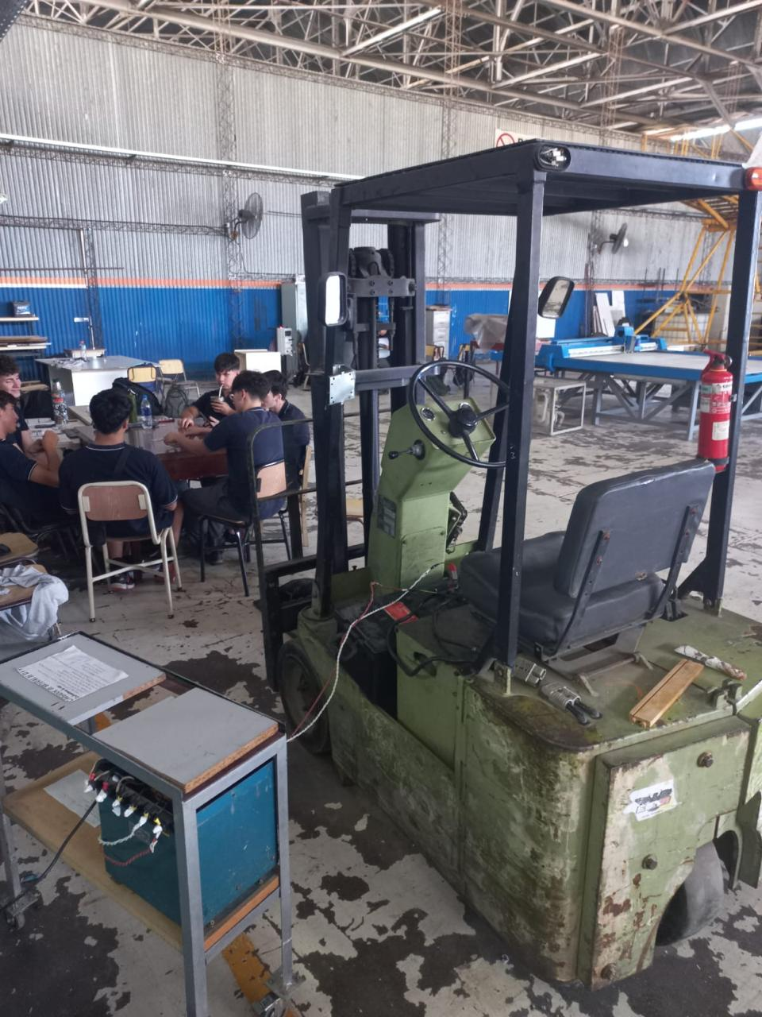

# 11 DE MARZO:

El día lunes 11 de marzo los alumnos Medina Nicolas, Maximiliano Pavlovich y Juan Ignacio Teira Rodriguez nos pusimos a ver porque el Samp-e no se movía. Quitamos la cubierta de los pedales ya que no encontrábamos cual era el problema que hacía que no arranque y cuando los quitamos nos encontramos con que un instrumento llamado “electrical controls” ese instrumento estaba desconectado y nos dimos cuenta que ese era el problema. Luego de eso le volvimos a poner la cubierta de los pedales y logramos hacerlo funcionar.

Una vez funcionando el Samp-e lo desplazamos hasta nuestra área de trabajo junto al cargador de las baterías.

# 12,13 Y 14 DE MARZO:

En estos días no se trabajó en el proyecto ya que hubo fuertes tormentas y todos los alumnos dentro del mismo no asistieron al colegio.

Por otra parte, los alumnos Moreno Cesar y Maximiliano Pavlovich investigaron sobre la creación de la página web del proyecto.

# 15 DE MARZO:

El día 15 de marzo se trabajó en conjunto con todos los integrantes del proyecto y se desensamblar la gran parte superficial del mismo.

Gracias a este trabajo logramos ver las cosas que estaban en mal estado y las que deberíamos arreglar.

También este día, junto a el profesor Arguello y el jefe del pañol pepe logramos quitar las baterías que estaban debajo del asiento, que ya no nos iban a servir.

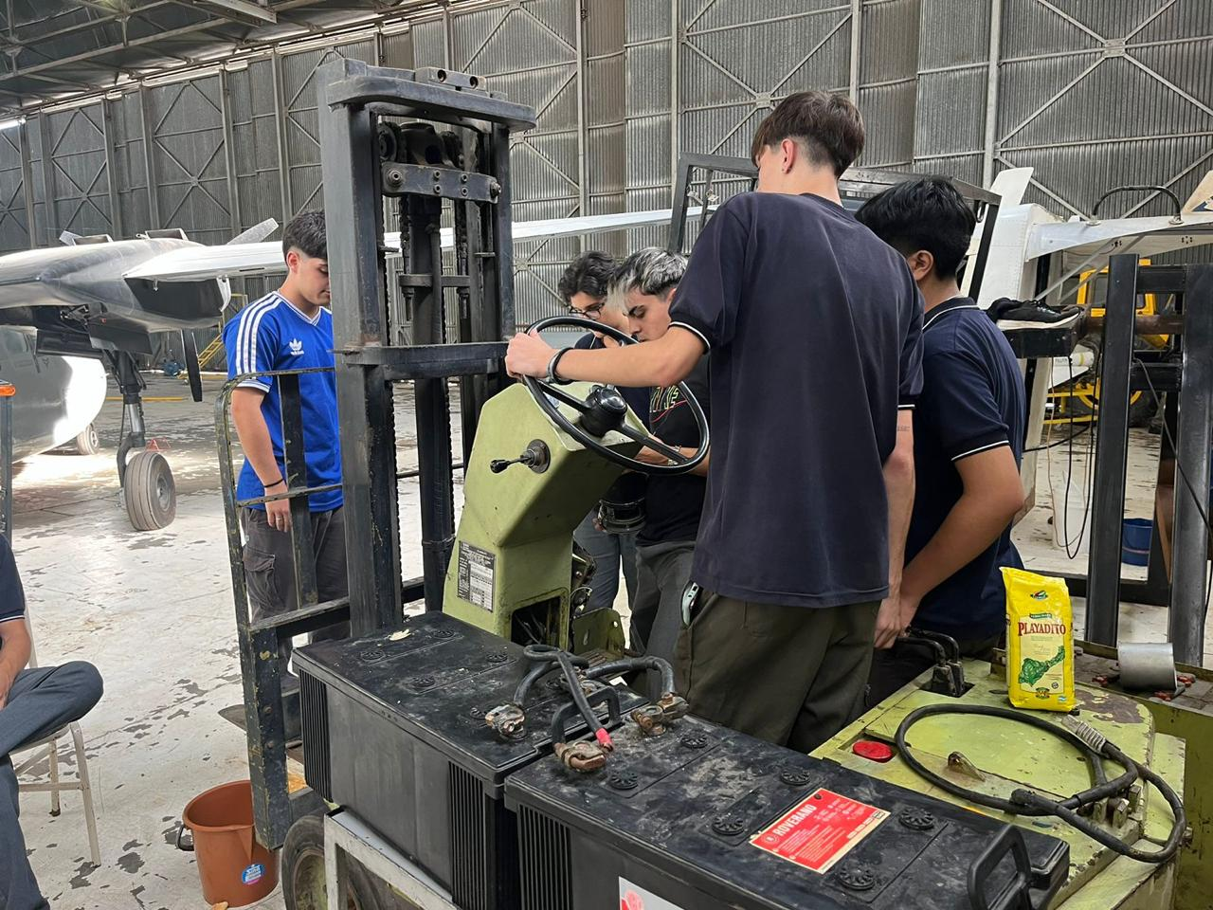

# 18 DE MARZO:

Este día los alumnos Maximiliano Pavlovich, Valentin Martinez, Cesar Moreno y Alejo Muñoz junto al profesor Monserrat, medimos la corriente que utiliza el sample para realizar diferentes funciones (ir para adelante/atrás, arriba/abajo y inclinar/desinclinar) en estas mediciones logramos ver que el mayor consumo del Samp-e era cuando se subía y se bajaba las cuñas (274 ampere).

Luego cuando lo aceleramos consumía 74 amperes

Cuando estábamos terminando las pruebas y bajando las cuñas un caño hidráulico que contenía aceite en mal estado y se abrió un tajo bastante grande que hizo que se produjera un desastre con muchísimo aceite.

Los alumnos Maximiliano Pavlovich, Valentin Martinez, Cesar Moreno y Alejo Muñoz junto al profesor Diego Palmieri registramos la ubicación de este caño y comenzamos a quitar todo lo necesario para poder quitar el caño, obviamente documentando todo vía audiovisual.

Una vez logrado quitar el caño desde una parte, le pusimos un balde dentro del mismo para que desagote el aceite en él y poder utilizarlo.

# 20 DE MARZO:

Los alumnos realizaron la extracción de mangueras hidráulicas ya que las mismas se encontraban en un estado deplorable siendo en total 5 mangueras. También realizamos la desconexión de los conectores.

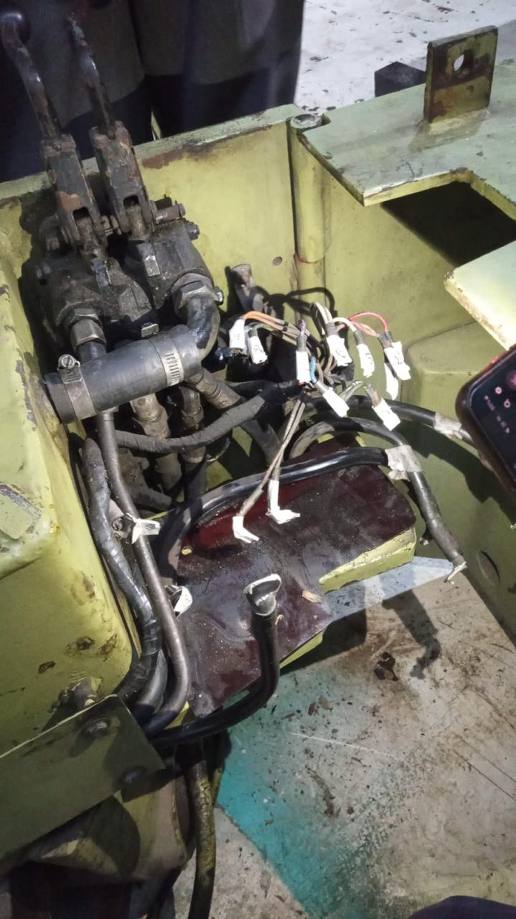

# 22 DE MARZO:

Realizamos los pedidos necesarios para el trabajo del montacargas, siendo por ejemplo: Mangueras hidráulicas, pinturas, removedor, lijas, etc.

# 11 DE ABRIL:

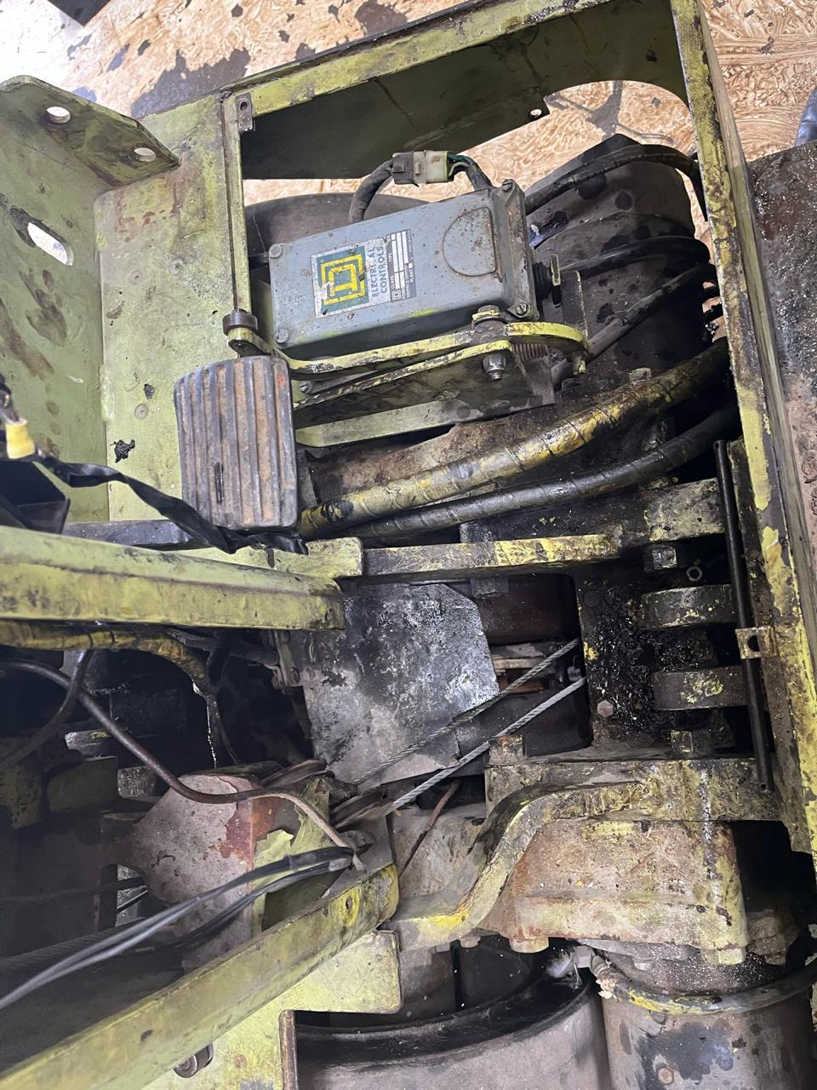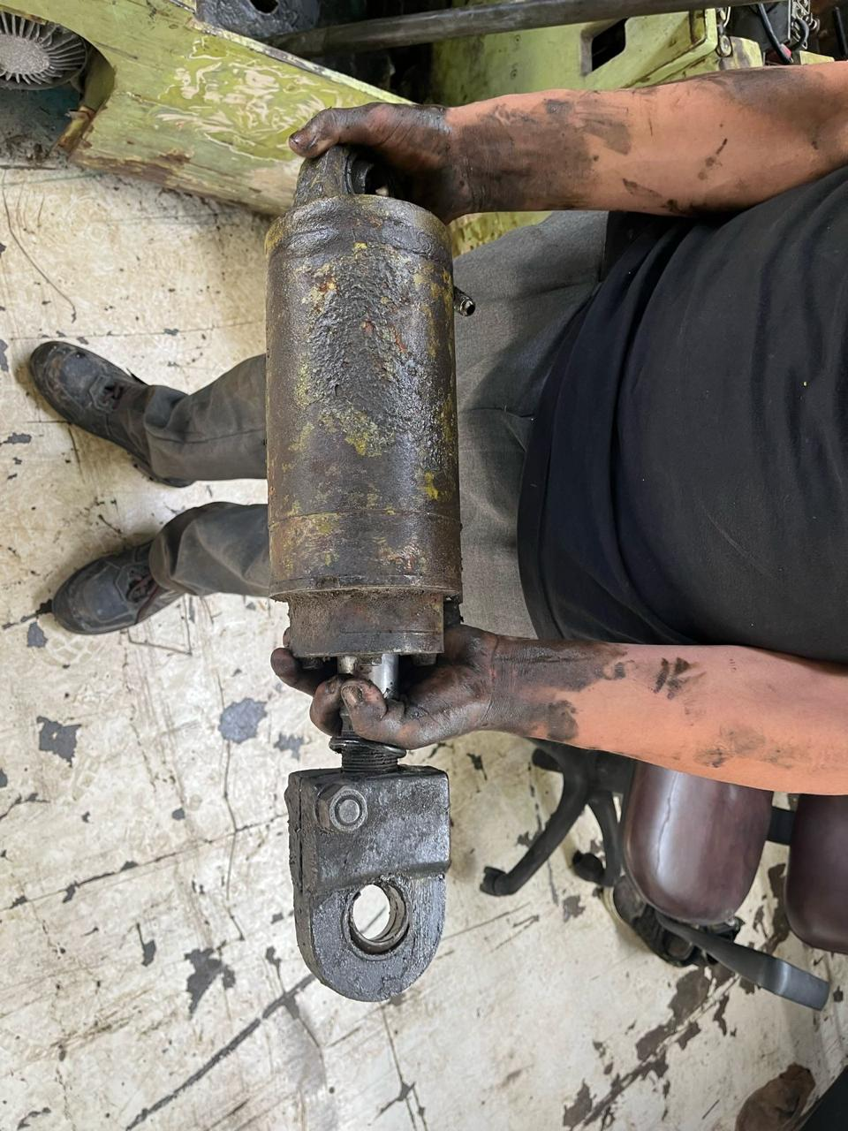

Realizamos la extracción de un pistón para más comodidad de trabajo.

# 12 DE ABRIL:

Realizamos la limpieza externa del Samp-e

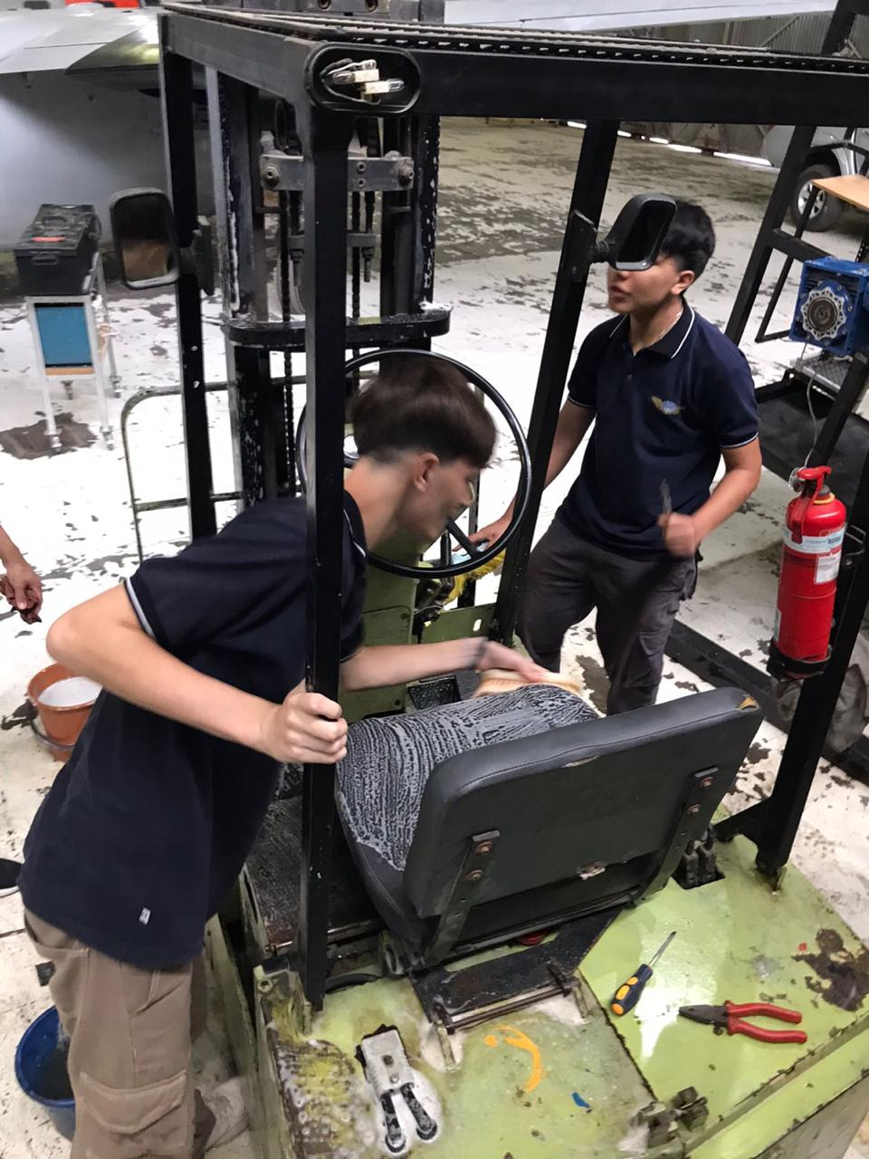

# 17 DE ABRIL:

Realizamos la conexión de los conectores del montacargas para poder movilizarnos

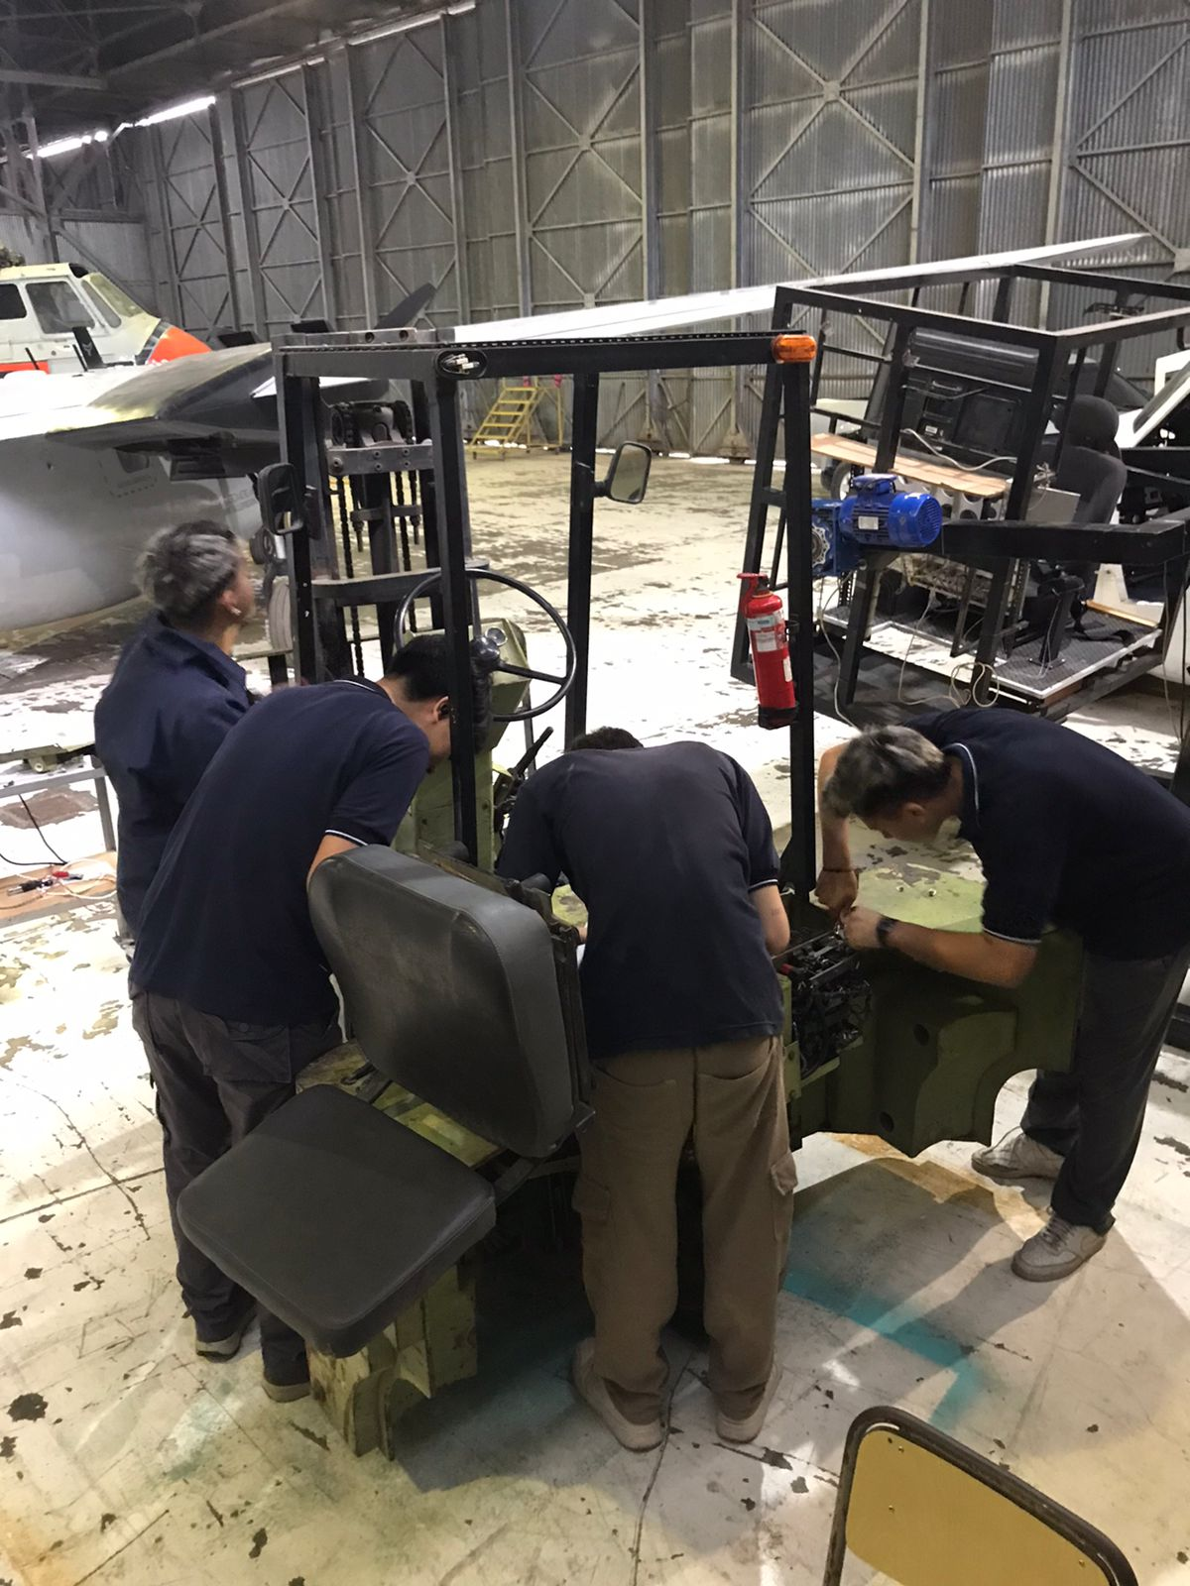

# 9 DE MAYO:

Realizamos la extracción de las 2 poleas delanteras inferiores ya que el cable que le da dirección al montacargas se quedo trabado en estas mismas

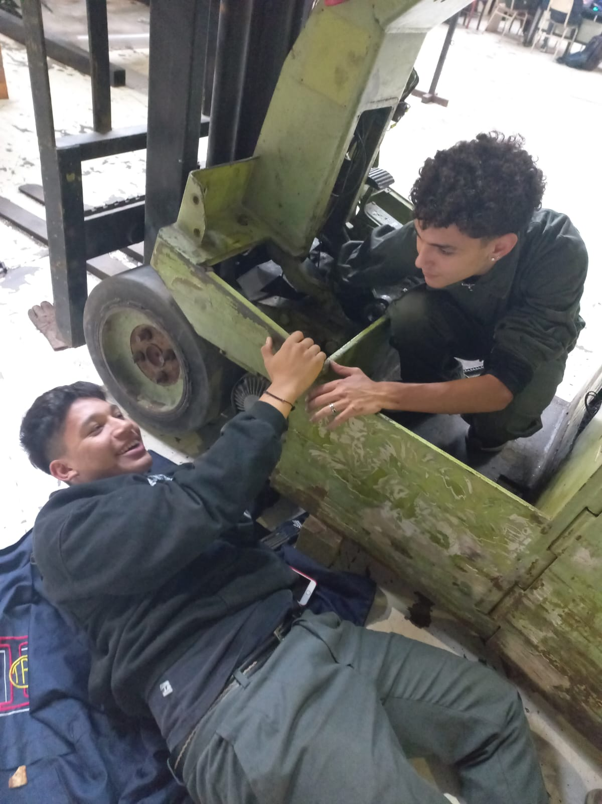

# 14 DE JUNIO:

Siendo los materiales entregados hacía a los alumnos, nos pusimos a trabajar con la pintura del montacargas, teniendo 5 capas de pintura para remover , en parte tambien nos encargamos de perfeccionar el codigo.

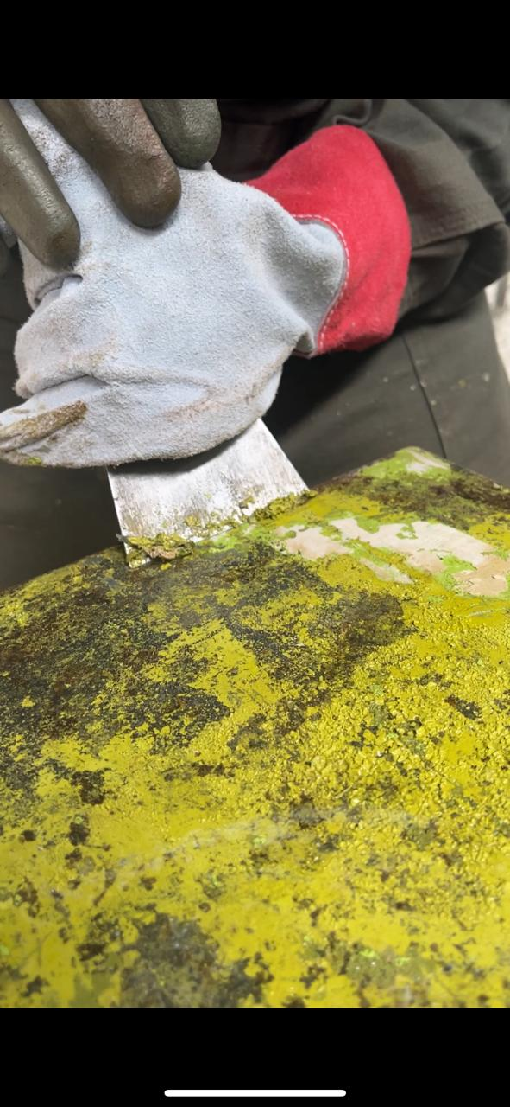

# 19 DE JUNIO:

Los alumnos Juan Ignacio Teira y Nicolas Medina, llevaron las mangueras hidráulicas como muestra a AutoGomasBernal, para reemplazar las antiguas

* 28 DE JUNIO

AutoGomasBernal nos proporcionó las mangueras hidráulicas y pudimos ir a retirarlas.

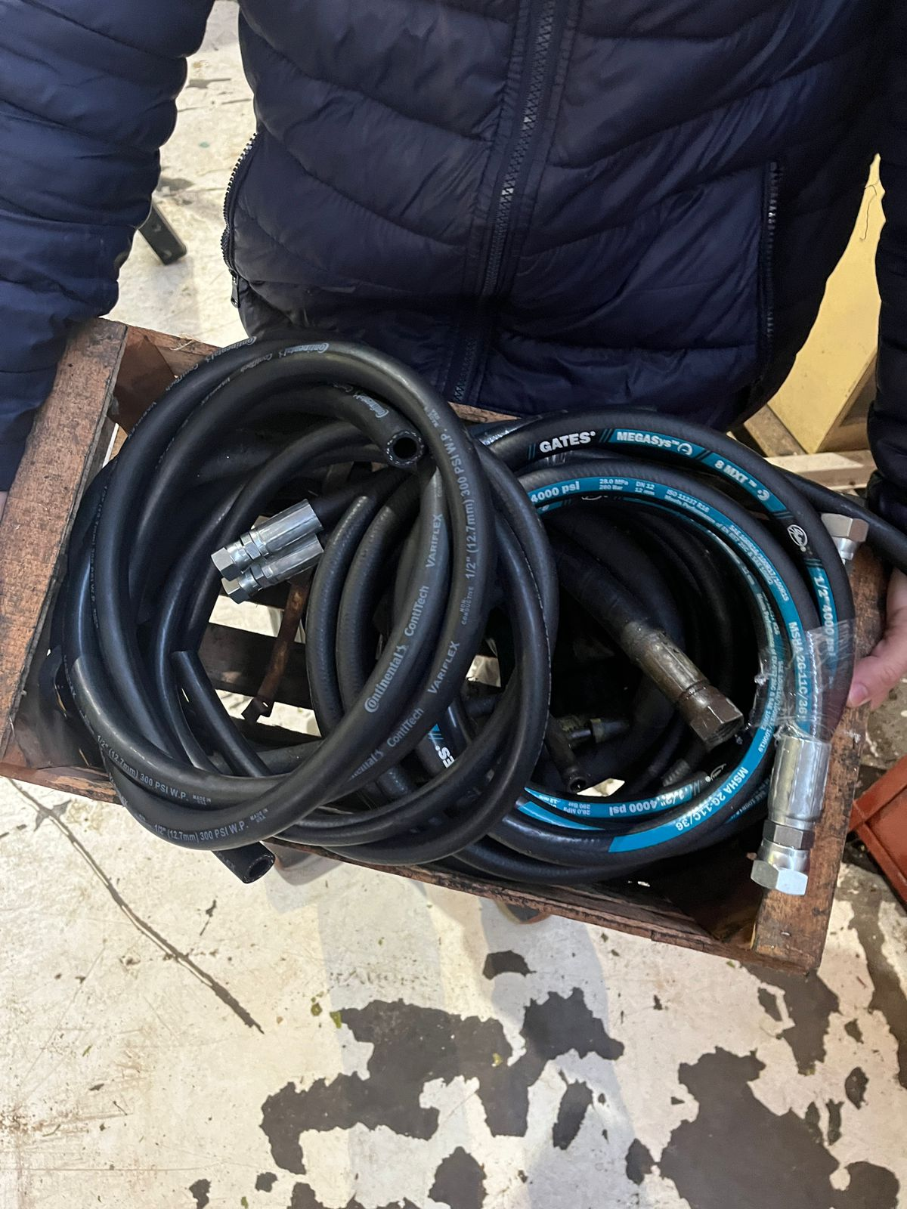

# 19 DE JUNIO A 10 DE JULIO:

Nos encargamos de remover la pintura en las clases de profesionalizante

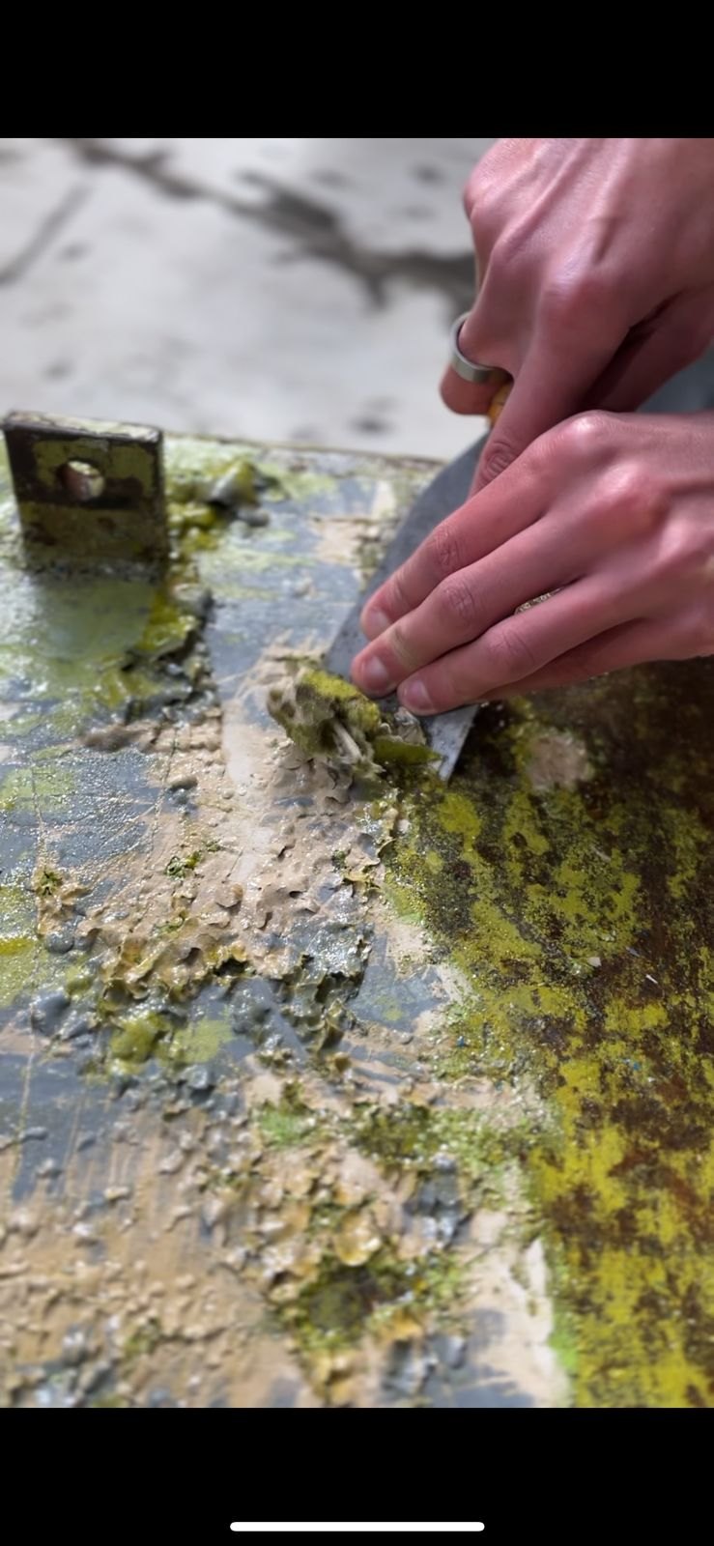

* 4 de Septiembre A 13 de Septiembre

Nos encargamos de la aplicación de masilla al Montacargas y llevar a cabo la simulación para el funcionamiento 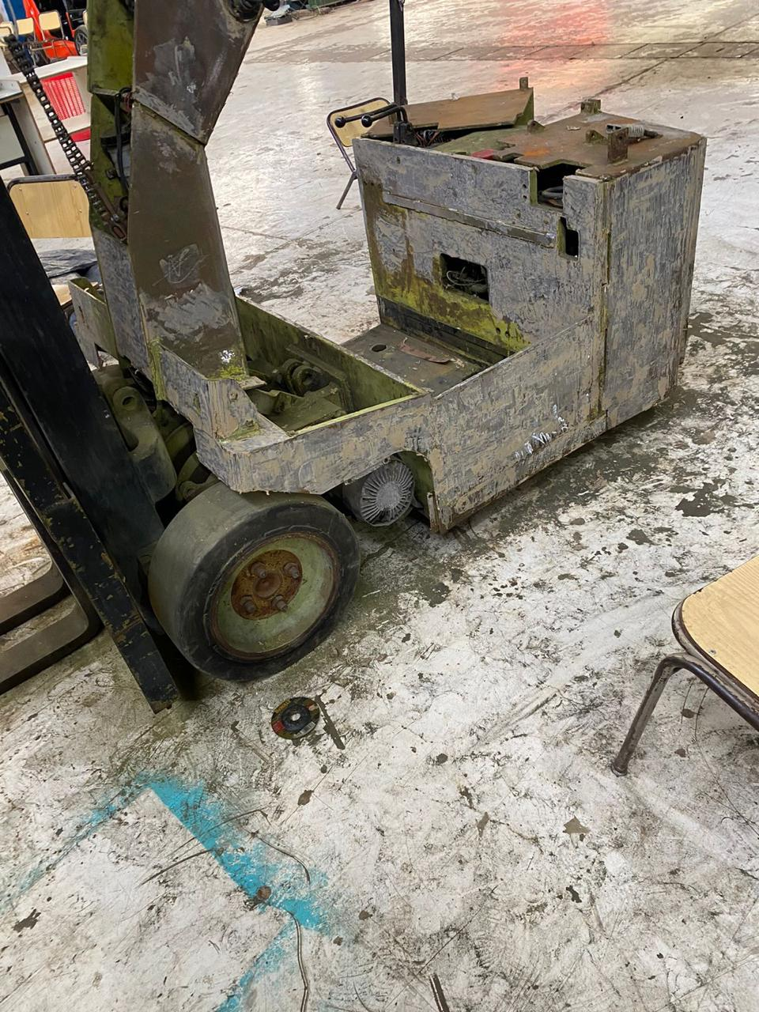

* 18 de Septiembre A 23 de Septiembre

Los estudiantes se encargaron de la aplicación de antioxidante a la estructura del Montacargas

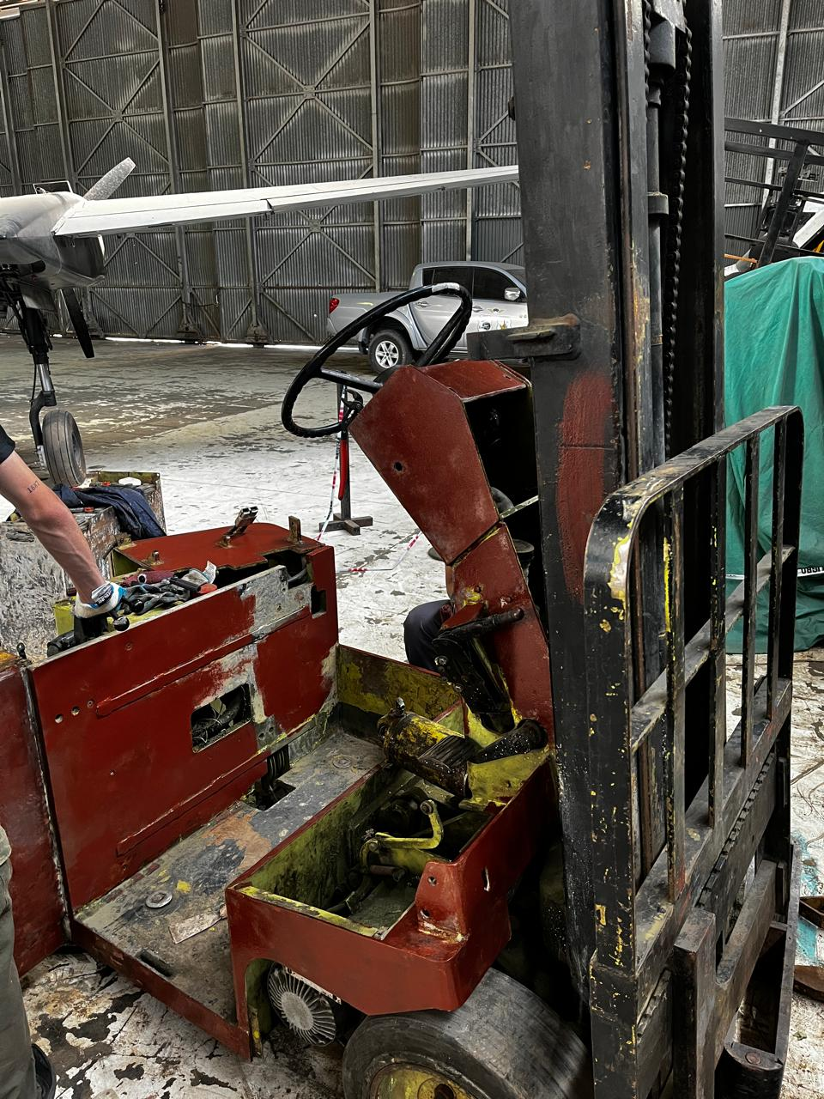

* 24 de Septiembre A 25 de Septiembre

Empezó el proceso de la pintura de la estructura y la bateria original (contrapeso) del montacargas.

Por otra parte nos encargamos de llevar las baterías que utilizamos a roverano (el fabricante) por la pérdida de ácido que tuvo.

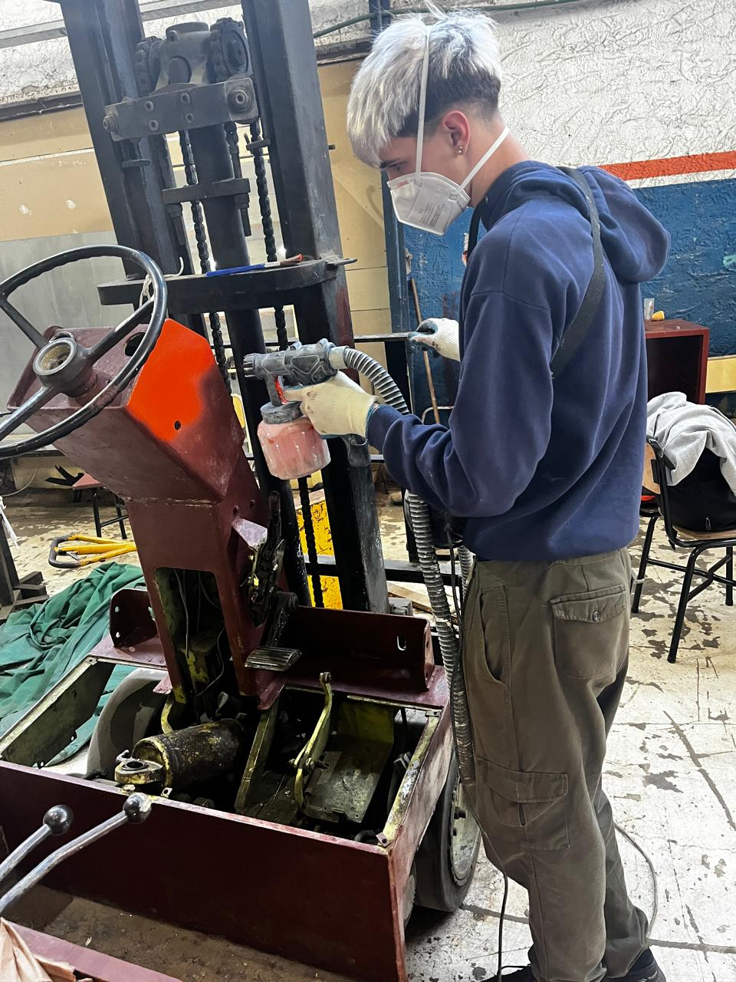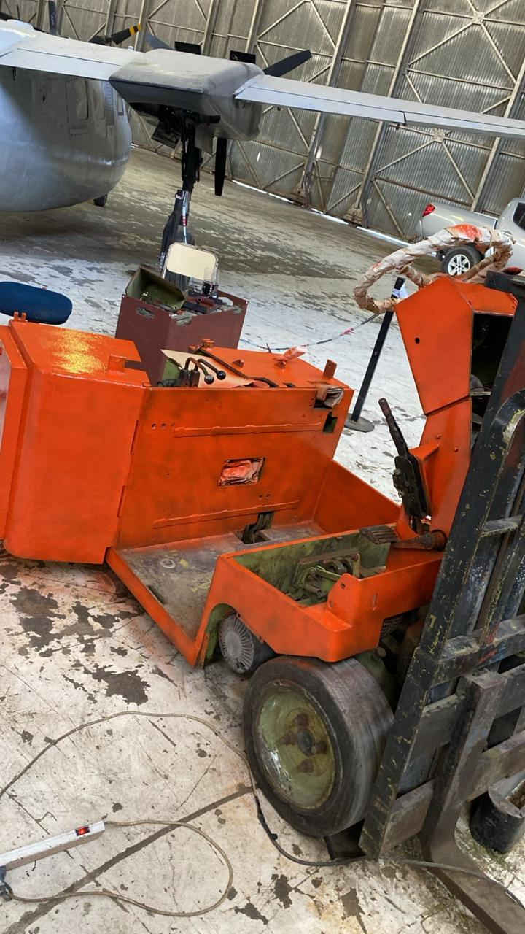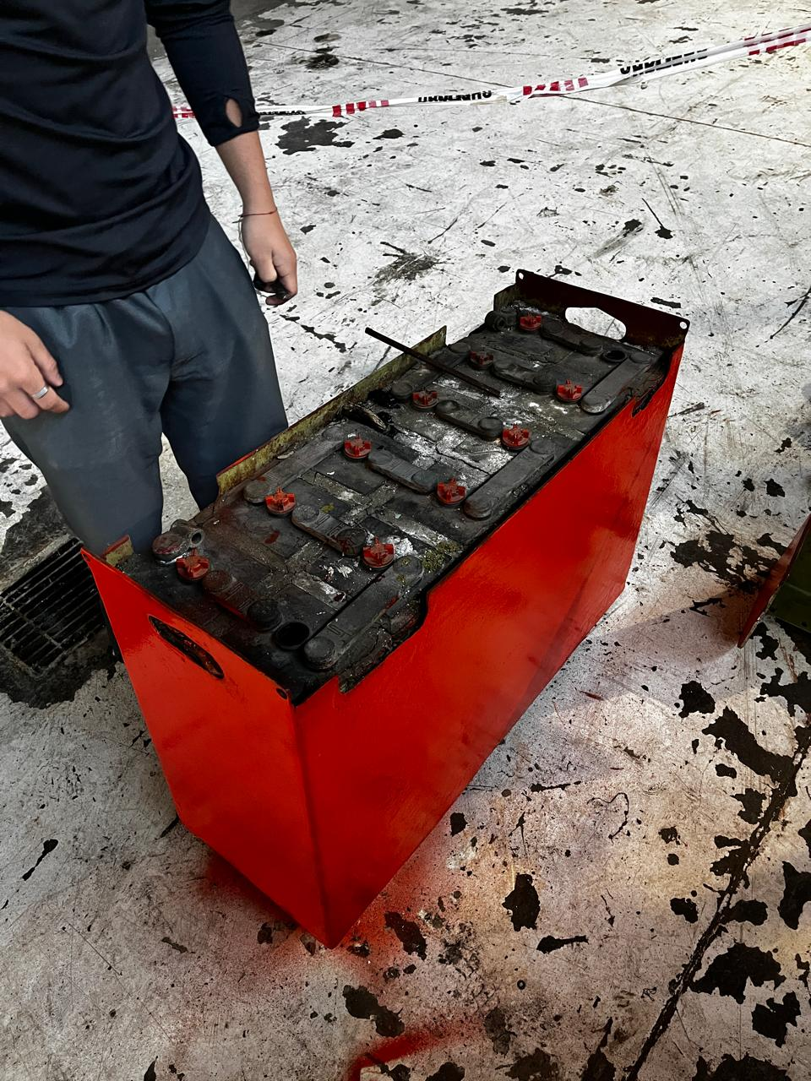

* 2 de Octubre A 15 de Octubre

Empezamos con la conexión de la manguera hidráulica, la limpieza de las baterías originales del montacargas (Contrapeso) y buscamos baterias para trabajar con el montacargas porque las batería de roverano al perder ácido quedaron

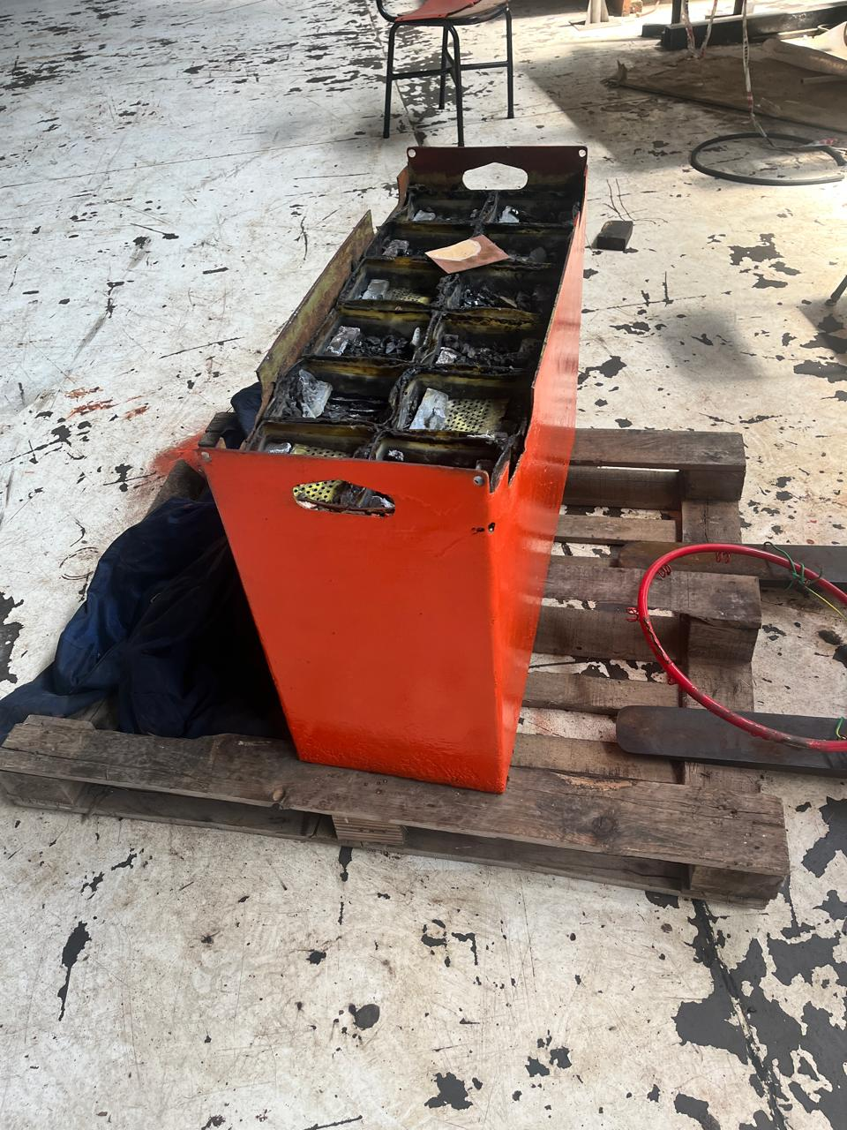

* 18 de Octubre

El cable que le da la dirección al montacargas se atoro en una polea y los estudiantes estuvieron arreglandolo

* 25 de Octubre

Aplicamos antioxidante a la parte interior de la parte trasera del Montacargas

